

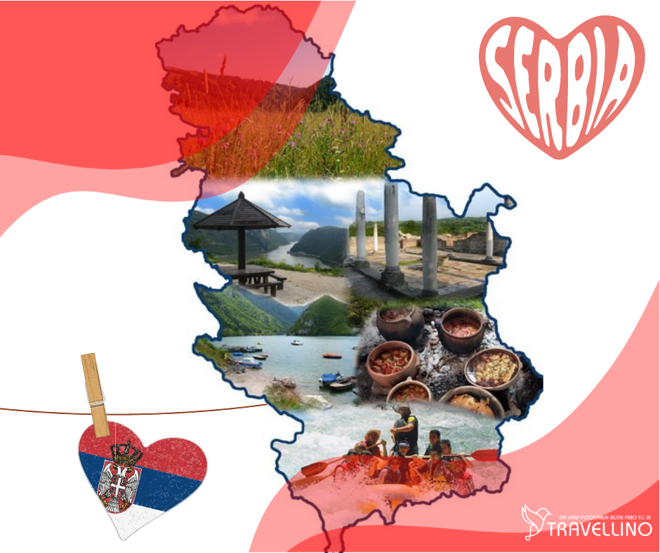



MANASTIR KOVILJ – NOVI SAD – PETROVARADIN – ČELAREVO
TRAGOM LJUBAVI
Laze Kostića i Lenke Dunđerski
01.09.
26.10.
cenovnik br. 2 od 13.08.2024.
Pođite tragovima Laze Kostića i nesuđene ljubavi mlade Jelene, odmila nazvanom Lenka Dunđerski i jednog od najvećih srpskih lirika. Posetite rodno mesto pesnika, dvorac porodice Dunđerski – Čelarevo, u kojem su se upoznali kao i Novi Sad koji je izuzetno važno mesto u životu Laze Kostića. Saznajte kako je čast bila jača od želje, kome je pisao pisma nesrećni pesnik i molio za pomoć i kakav je epilog ova nesrećna ljubav imala. Tek nakon ovog putovanja, moći ćete da razumete u potpunosti reči pesme “Santa Maria della Salute”.

PROGRAM PUTOVANJA
Polazak iz Beograda u 8h (tačno mesto i vreme biće poznato najkasnije dan pred putovanje - organizator šalje SMS poruku sa svim detaljima polaska, ukoliko ne dobijete poruku dan pred putovanje do 14h obavezno kontaktirajte agenciju). Vožnja do Kovilja. Prvo stajalište je fruškogorski manastir Kovilj, tačnije manastir Svetih Arhangela Mihaila i Gavrila koji je podignut na mestu gde se nekada davno srpski kralj Stefan Prvovenčani pomirio sa ugarskim kraljem Andrijom. Obilazak rodnog mesta Laze Kostića koji je rođen 1841. godine tu, odmah uz Gornjokoviljski hram Vaznesenja Gospodnjeg podignutog tek deceniju ranije, u kući koja je danas parohijalni dom sa tablom o spomenu Kostićevog rođenja na kućnom broju 82, u ulici koja nosi njegovo ime. Davno beše, pa sem mermerne table ništa više od Kostića u ovoj kući nije ostalo. Put dalje vodi ka Novom Sadu, gradu u kome se, u nekom trenutku, školovao Laza Kostić. Nakon dolaska, obilazak užeg centra grada i glavnih atrakcija – Trga Slobode, Gradske kuće, Zmaj Jovine ulice, Vladičanskog Dvora, Saborne crkve kao i spomenik pesniku... Slobodno vreme. Nakon obilaska Novog Sada, odlazak do Petrovaradina i obilazak Petrovaradinske tvrđave za čije ime se vezuje legenda koja kaže da se ime sastoji iz tri reči koje zajedno znače “grad na steni čvrst kao vera”, a zbog strateškog položaja i značaja koji je imala za Habzburšku Monarhiju, nazivali su je „Gibraltar na Dunavu“. Sa Petrovaradinske tvrđave se pruža pogled na Novi Sad i panoramu gradu. Kratko slobodno vreme, a zatim nastavak putovanja ka Čelarevu. Obilazak dvorca porodice Dunđerski u kojem je Laza upoznao Lenku. Od kraja XIX veka pa do Prvog Svetskog rata bio je stecište uglednih i značajnih političkih i kulturnih ličnosti toga doba. Dvorac su takođe posećivali i Nikola Tesla, Paja Jovanović, Stevan Todorović i dr. Sam dvorac se ne posećuje s obzirom da nije otvoren za javnost, ali pored priče koja će se čuti o samom dvorcu, može se prošetati vrtom oko dvorca. U popodnevnim časovima polazak za Beograd. Dolazak u večernjim časovima na mesto polaska zavisno od uslova na putu. Kraj programa.


CENA ARANŽMANA: sniženo 1990,00 din
deca do 12 godina 1700,00 din

CENA ARANŽMANA OBUHVATA
- prevoz autobusom turističke klase (od 16 - 87 mesta) na navedenoj relaciji / mesta se određuju prema datumu uplate tj sklapanja Ugovora o putovanju
- obilaske prema programu
- usluge vodiča / predstavnika agencije tokom putovanja
- troškove ogranizacije putovanja
CENA ARANŽMANA NE OBUHVATA
- individualne troškove – nepomenute usluge

NAČIN PLAĆANJA
- dinarski, 30% prilikom rezervacije, ostatak isplaćeno 7 dana pred put
- platnim karticama VISA, DINA, MAESTRO, MASTER CARD, AMERICAN EXPRESS

PREMA ZAKONU O TURIZMU, ČLAN 79, ZA JEDNODNEVNE IZLETI (PUTOVANJA KRAĆA OD 24h), NIJE OBEZBEĐENA ZAŠTITA U POGLEDU GARANCIJE PUTOVANJA

PROGRAM JE RAĐEN NA BAZI MINIMUM 40 PUTNIKA
U SLUČAJU NEDOVOLJNOG BROJA PUTNIKA ROK ZA OTKAZ PUTOVANJA 3 DANA PRE POČETKA PUTOVANJA
AGENCIJA ZADRŽAVA PRAVO DA REALIZUJE PREVOZ UZ KOREKCIJU CENE ILI U SARADNJI SA DRUGOM AGENCIJOM
AGENCIJA ZADRŽAVA PRAVO KOREKCIJE CENA U SLUČAJU PROMENA NA DEVIZNOM TRŽIŠTU
AGENCIJA NE SNOSI ODGOVORNOST ZA EVENTUALNE DRUGAČIJE USMENE INFORMACIJE O PROGRAMU PUTOVANJA
ORGANIZATOR ZADRŽAVA PRAVO PROMENE REDOSLEDA POJEDINIH SADRŽAJA U PROGRAMU
UZ OVAJ PROGRAM VAŽE OPŠTI USLOVI PUTOVANJA TA TRAVELLINO
POSEBNE NAPOMENE SU SASTAVNI DEO PROGRAMA PUTOVANJA
ORGANIZATOR PUTOVANJA TA TRAVELLINO, LICENCA OTP 86/2021, kategorija A
broj programa 046/2024

POSEBNE NAPOMENE
- Preporuka agencije je da putnik uplati individualno osiguranje od otkaza putovanja jer u suprotnom za svaki otkaz od strane putnika postupaće se isključivo po Opštim uslovima putovanja – tačka 10 ODUSTAJANJE PUTNIKA OD PUTOVANJA.
- Redosled sedenja u autobusu se pravi prema datumu uplate tj sklapanja Ugovora o putovanju. Prilikom pravljenja redosleda sedenja uzimaju se u obzir stariji putnici, trudnice, porodice sa decom (do 12 godina), putnici sa dokumentovanim zdravstvenim problemima… Prvi red sedišta su službena sedišta i ako nema potrebe, ne izdaju se putnicima. Putnik je dužan da prihvati sedište koje mu agencija dodeli.
- Putnik je dužan da prilikom potpisivanja ugovora dostavi organizatoru putovanja sve tražene podatke, uključujući i broj isprave sa kojom se prelazi granica. Ukoliko prilikom potpisivanja ugovora nije dostavio traženi podatak, rok za dostavu je 48 sati.
- Dan pred putovanje do 14h organizator putovanja šalje obaveštenje sa svim detaljima polaska. Ukoliko ne dobijete poruku obavezno kontaktirajte agenciju radi dobijanja tačnih podataka oko polaska na putovanje.
- Zaustavljanje radi usputnih odmora predviđeno je na svakih 3,5 do 4h vožnje na usputnim stajalištima, u zavisnosti od raspoloživosti kapaciteta stajališta i uslova na putu.
- Mole se putnici da vode računa o svojim putnim ispravama, novcu i stvarima u toku trajanja aranžmana. Ostavljanje vrednih stvari u autobusu nije preporučljivo jer prevoznik ne odgovara za iste! U slučaju obijanja autobusa, putnik može zatražiti nadoknadu štete samo za svoje osigurane stvari kod ovlašćenih osiguravajućih kuća. Organizator putovanja ne može odgovarati niti se organizatoru putovanja pišu prigovori u slučaju ovih nepredviđenih okolnosti.
- Napominjemo da je putovanje grupno i tome je sve podređeno. Prema tome, potrebno je jasno sagledavanje situacije da su u vozilu, muzika i filmovi koji se puštaju neutralni po svom sadržaju. Temperatura u vozilu ne može se individualno za svako sedište podešavati i imajte u vidu da ono što je za nekoga toplo, za drugog je hladno i sl. Dakle, za grupno putovanje potrebno je puno razumevanje među putnicima i osećaj kolektivizma.
- Prostor za prtljag u autobusu je ograničen i predviđena količina prtljaga po putniku je jedan kofer i jedan komad ručnog prtljaga.
- Organizator putovanja zadržava pravo promene programa putovanja usled nepredviđenih objektivnih okolnosti (npr. gužva u saobraćaju, zatvaranje nekog od lokaliteta predviđenog za obilazak...).
- Dužina trajanja slobodnog vremena za individualne aktivnosti tokom programa putovanja zavisi od objektivnih okolnosti (npr. dužine trajanja obilazaka, termina polazaka, vremena dolaska i daljeg rasporeda u aranžmanu).
- Putnicima koji imaju za cilj posete muzejima i galerijama, preporučujemo da na internetu provere radno vreme istih i da željene posete usklade sa slobodnim vremenom na putovanju.
- Sva vremena u programima putovanja su data po lokalnom vremenu zemlje u kojoj se boravi.
- Potpisnik ugovora o putovanju ili predstavnici grupe putnika obavezni su da sve putnike upoznaju sa ugovorenim programom putovanja, uslovima plaćanja i osiguranja, kao i Opštim uslovima putovanja organizatora putovanja.
- Za sve informacije date usmenim, telefonskim ili elektronskim putem agencija ne snosi odgovornost. Validan je samo pisani program putovanja istaknut u prostorijama agencije.
- Organizator zadržava pravo da putem Last minute ponude prodaje svoje aranžmana po cenama koje su drugačije od onih u cenovniku. Stranke koje su započele plaćanje ili uplatile aranžman po cenama objavljenim u ovom cenovniku nemaju pravo da potražuju nadoknadu na ime eventualne razlike u ceni.

